2018年辽宁省阜新市中考数学试卷

一、选择题（在每一小题给出的四个选项中，只有一个是正确的，每小题3分，共30分）
1．﹣2018的相反数是（ ）
A．﹣2018 B．2018 C．±2018 D．﹣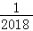
【解答】解：﹣2018的相反数是2018．
故选B．
2．如图所示，是一个空心正方体，它的左视图是（ ）
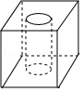
A．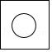 B．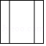 C．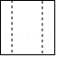 D．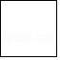[来源:学+科+网]
【解答】解：如图所示：
左视图为：．
故选C．
3．某中学篮球队12名队员的年龄情况如下表：
关于这12名队员的年龄，下列说法中正确的是（ ）
A．众数为14 B．极差为3 C．中位数为13 D．平均数为14
【解答】解：A．这12个数据的众数为14，正确；
B．极差为16﹣12=4，错误；
C．中位数为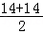=14，错误；
D．平均数为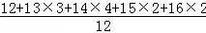=，错误；
故选A．
4．不等式组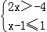的解集，在数轴上表示正确的是（ ）
A．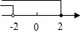 B．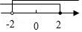 C．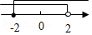 D．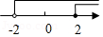[来源:Z§xx§k.Com]
【解答】解：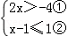
∵解不等式①得：x＞﹣2，解不等式②得：x≤2，∴不等式组的解集为﹣2＜x≤2，在数轴上表示为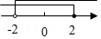．
故选B．
5．反比例函数y=的图象经过点（3，﹣2），下列各点在图象上的是（ ）
A．（﹣3，﹣2） B．（3，2） C．（﹣2，﹣3） D．（﹣2，3）
【解答】解：∵反比例函数y=的图象经过点（3，﹣2），∴xy=k=﹣6，A．（﹣3，﹣2），此时xy=﹣3×（﹣2）=6，不合题意；
B．（3，2），此时xy=3×2=6，不合题意；
C．（﹣2，﹣3），此时xy=﹣3×（﹣2）=6，不合题意；
D．（﹣2，3），此时xy=﹣2×3=6，符合题意；
故选D．
6．AB是⊙O的直径，点C在圆上，∠ABC=65°，那么∠OCA的度数是（ ）
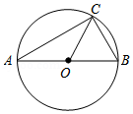
A．25° B．35° C．15° D．20°
【解答】解：∵AB是⊙O的直径，∴∠ACB=90°．
∵∠ABC=65°，∴∠CAB=25°．
∵OA=OC，∴∠OCA=∠CAB=25°．
故选A．
7．如图所示，阴影是两个相同菱形的重合部分，假设可以随机在图中取点，那么这个点取在阴影部分的概率是（ ）
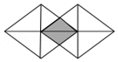
A． B． C． D．
【解答】解：设阴影部分的面积是x，则整个图形的面积是7x，则这个点取在阴影部分的概率是=．
故选C．
8．甲、乙两地相距600km，乘高铁列车从甲地到乙地比乘特快列车少用4h，已知高铁列车的平均行驶速度是特快列车的3倍，设特快列车的平均行驶速度为xkm/h，根据题意可列方程为（ ）
A． 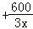=4 B． 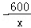=4
C． 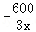=4 D． =4×2
【解答】解：设特快列车的平均行驶速度为xkm/h，由题意得
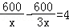．
故选C．[来源:Zxxk.Com]
9．如图，在平面直角坐标系中，将正方形OABC绕点O逆时针旋转45°后得到正方形OA₁B₁C₁，依此方式，绕点O连续旋转2018次得到正方形OA₂₀₁₈B₂₀₁₈C₂₀₁₈，如果点A的坐标为（1，0），那么点B₂₀₁₈的坐标为（ ）
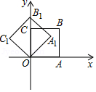
A．（1，1） B．（0，） C．（） D．（﹣1，1）
【解答】解：∵四边形OABC是正方形，且OA=1，∴B（1，1），连接OB，由勾股定理得：OB=，由旋转得：OB=OB₁=OB₂=OB₃=…=．
∵将正方形OABC绕点O逆时针旋转45°后得到正方形OA₁B₁C₁，相当于将线段OB绕点O逆时针旋转45°，依次得到∠AOB=∠BOB₁=∠B₁OB₂=…=45°，∴B₁（0，），B₂（﹣1，1），B₃（﹣，0），…，发现是8次一循环，所以2018÷8=252…余2，∴点B₂₀₁₈的坐标为（﹣1，1）
故选D．
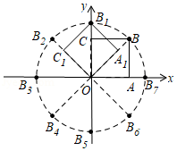
10．如图，抛物线y=ax²+bx+c交x轴于点（﹣1，0）和（4，0），那么下列说法正确的是（ ）
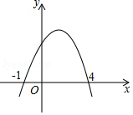
A．ac＞0 B．b²﹣4ac＜0
C．对称轴是直线x=2.5 D．b＞0[来源:学科网ZXXK]
【解答】解：A．∵抛物线开口向下，∴a＜0．
∵抛物线与y轴交在正半轴上，∴c＞0，∴ac＜0，故此选项错误；
B．∵抛物线与x轴有2个交点，∴b²﹣4ac＞0，故此选项错误；
C．∵抛物线y=ax²+bx+c交x轴于点（﹣1，0）和（4，0），∴对称轴是直线x=1.5，故此选项错误；
D．∵a＜0，抛物线对称轴在y轴右侧，∴a，b异号，∴b＞0，故此选项正确．
故选D．
二、填空题（每小题3分，共18分）
11．函数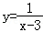的自变量x的取值范围是 x≠3 ．
【解答】解：由题意得：x﹣3≠0，解得x≠3．
故答案为：x≠3．
12．如图，已知AB∥CD，点E，F在直线AB，CD上，EG平分∠BEF交CD于点G，∠EGF=64°，那么∠AEF的度数为 52° ．
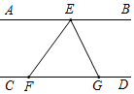
【解答】解：∵AB∥CD，∠EGF=64°，∴∠BEG=∠EGF=64°．
又∵EG平分∠BEF，∴∠BEF=2∠BEG=128°，∴∠AEF=180°﹣128°=52°．
故答案为：52°．
13．如图，在矩形ABCD中，点E为AD中点，BD和CE相交于点F，如果DF=2，那么线段BF的长度为 4 ．
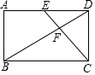
【解答】解：∵四边形ABCD是矩形，∴AD∥BC，AD=BC，∴△DEF∽△BCF，∴ =．
∵点E为AD中点，∴DE=AD，∴DE=BC，∴ =，∴BF=2DF=4．
故答案为：4．
14．如图，将等腰直角三角形ABC（∠B=90°）沿EF折叠，使点A落在BC边的中点A₁处，BC=8，那么线段AE的长度为 5 ．
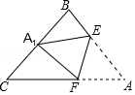
【解答】解：
由折叠的性质可得AE=A₁E．
∵△ABC为等腰直角三角形，BC=8，∴AB=8．
∵A₁为BC的中点，∴A₁B=4，设AE=A₁E=x，则BE=8﹣x．在Rt△A₁BE中，由勾股定理可得4²+（8﹣x）²=x²，解得x=5．
故答案为：5．
15．如图，在点B处测得塔顶A的仰角为30°，点B到塔底C的水平距离BC是30m，那么塔AC的高度为 10 m（结果保留根号）．
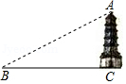
【解答】解：∵在点B处测得塔顶A的仰角为30°，∴∠B=30°．
∵BC=30m，∴AC=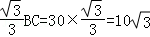m．
故答案为：10．
16．甲、乙两人分别从A，B两地相向而行，他们距B地的距离s（km）与时间t（h）的关系如图所示，那么乙的速度是 3.6 km/h．
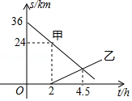
【解答】解：由题意，甲速度为6km/h．当甲开始运动时相距36km，两小时后，乙开始运动，经过2.5小时两人相遇．
设乙的速度为xkm/h
2．5×（6+x）=36﹣12×2
解得x=3.6
故答案为：3.6．
三、解答题（17、18、19、20题每题8分，21、22题每题10分，共52分）
17．（1）计算：（）^{﹣2}+﹣2cos45°；
（2）先化简，再求值：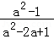÷（1+），其中a=2．
【解答】解：（1）原式=4+3﹣2×
=4+3﹣
=4+2[来源:Zxxk.Com]
（2）原式=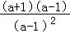÷
=×
=
当a=2时，原式==
18．如图，△ABC在平面直角坐标系内，顶点的坐标分别为A（﹣4，4），B（﹣2，5），C（﹣2，1）．
（1）平移△ABC，使点C移到点C₁（﹣2，﹣4），画出平移后的△A₁B₁C₁，并写出点A₁，B₁的坐标；
（2）将△ABC绕点（0，3）旋转180°，得到△A₂B₂C₂，画出旋转后的△A₂B₂C₂；
（3）求（2）中的点C旋转到点C₂时，点C经过的路径长（结果保留π）．
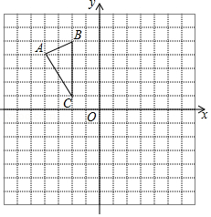
【解答】解：（1）如图所示，则△A₁B₁C₁为所求作的三角形，（2分）
∴A₁（﹣4，﹣1），B₁（﹣2，0）；（4分）
（2）如图所示，则△A₂B₂C₂为所求作的三角形，（6分）
（3）点C经过的路径长：是以（0，3）为圆心，以CC₂为直径的半圆，由勾股定理得：CC₂==4，∴点C经过的路径长：×2πr=2π．（8分）[来源:Zxxk.Com]
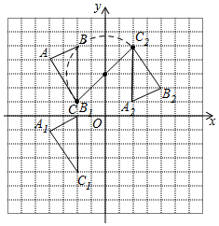
19．为了完成“舌尖上的中国”的录制，节目组随机抽查了某省“A．奶制品类，B．肉制品类，C．面制品类，D．豆制品类”四类特色美食若干种，将收集的数据整理并绘制成下面两幅尚不完整的统计图，请根据图中信息完成下列问题：
（1）这次抽查了四类特色美食共 20 种，扇形统计图中a= 40 ，扇形统计图中A部分圆心角的度数为 72° ；
（2）补全条形统计图；
（3）如果全省共有这四类特色美食120种，请你估计约有多少种属于“豆制品类”？[来源:学*科*网]
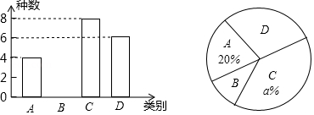
【解答】解：（1）这次抽查了四类特色美食共4÷20%=20种．
∵8÷20=0.4=40%，∴a=40，360°×20%=72°，即扇形统计图中A部分圆心角的度数是72°．
故答案为：20，40，72°；
（2）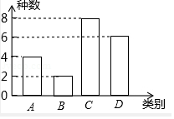；
（3）120×=36（种），答：估计约有36种属于“豆制品类”．
20．在运动会前夕，育红中学都会购买篮球、足球作为奖品．若购买10个篮球和15个足球共花费3000元，且购买一个篮球比购买一个足球多花50元．[来源:学科网ZXXK]
（1）求购买一个篮球，一个足球各需多少元？
（2）今年学校计划购买这种篮球和足球共10个，恰逢商场在搞促销活动，篮球打九折，足球打八五折，若此次购买两种球的总费用不超过1050元，则最多可购买多少个篮球？
【解答】解：（1）设购买一个篮球需x元，购买一个足球需y元，根据题意可得：
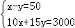，解得：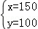，答：购买一个篮球，一个足球各需150元，100元；
（2）设购买a个篮球，根据题意可得：0.9×150a+0.85×100（10﹣a）≤1050，解得：a≤4，答；最多可购买4个篮球．
21．如图，在△ABC中，∠BAC=90°，AB=AC，AD⊥BC于点D．
（1）如图1，点E，F在AB，AC上，且∠EDF=90°．求证：BE=AF；
（2）点M，N分别在直线AD，AC上，且∠BMN=90°．[来源:学科网]
①如图2，当点M在AD的延长线上时，求证：AB+AN=AM；
②当点M在点A，D之间，且∠AMN=30°时，已知AB=2，直接写出线段AM的长．
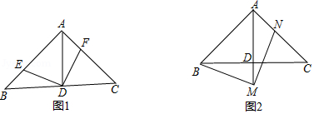
【解答】解：（1）∵∠BAC=90°，AB=AC，∴∠B=∠C=45°．
∵AD⊥BC，∴BD=CD，∠BAD=∠CAD=45°，∴∠CAD=∠B，AD=BD．
∵∠EDF=∠ADC=90°，∴∠BDE=∠ADF，∴△BDE≌△ADF（ASA），∴DE=DF；
（2）①如图1，过点M作MP⊥AM，交AB的延长线于点P，∴∠AMP=90°．
∵∠PAM=45°，∴∠P=∠PAM=45°，∴AM=PM．
∵∠BMN=∠AMP=90°，∴∠BMP=∠AMN．
∵∠DAC=∠P=45°，∴△AMN≌△PMB（ASA），∴AN=PB，∴AP=AB+BP=AB+AN．在Rt△AMP中，∠AMP=90°，AM=MP，∴AP=AM，∴AB+AN=AM；[来源:学科网ZXXK]
②在Rt△ABD中，AD=BD=AB=．
∵∠BMN=90°，∠AMN=30°，∴∠BMD=90°﹣30°=60°．在Rt△BDM中，DM=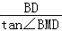=，∴AM=AD﹣DM=﹣．
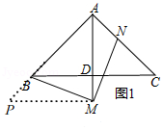
22．如图，已知二次函数y=ax²+bx+3的图象交x轴于点A（1，0），B（3，0），交y轴于点C．
（1）求这个二次函数的表达式；
（2）点P是直线BC下方抛物线上的一动点，求△BCP面积的最大值；
（3）直线x=m分别交直线BC和抛物线于点M，N，当△BMN是等腰三角形时，直接写出m的值．
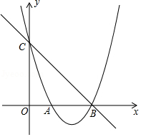
【解答】解：（1）将A（1，0），B（3，0）代入函数解析式，得
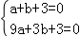，解得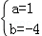，这个二次函数的表达式是y=x²﹣4x+3；
（2）当x=0时，y=3，即点C（0，3），设BC的表达式为y=kx+b，将点B（3，0）点C（0，3）代入函数解析式，得
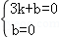，解这个方程组，得
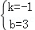
直线BC的解析是为y=﹣x+3，过点P作PE∥y轴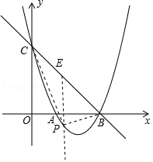，交直线BC于点E（t，﹣t+3），PE=﹣t+3﹣（^{t}﹣4t+3）=﹣t²+3t，∴S_{△BCP}=S_{△BPE}+S_{CPE}=（﹣t²+3t）×3=﹣（t﹣）²+．
∵﹣＜0，∴当t=时，S_{△BCP最大}=
（3）M（m，﹣m+3），N（m，m²﹣4m+3）
MN=m²﹣3m，BM=|m﹣3|，当MN=BM时，①m²﹣3m=（m﹣3），解得m=，②m²﹣3m=﹣（m﹣3），解得m=﹣
当BN=MN时，∠NBM=∠BMN=45°，m²﹣4m+3=0，解得m=1或m=3（舍）
当BM=BN时，∠BMN=∠BNM=45°，﹣（m²﹣4m+3）=﹣m+3，解得m=2或m=3（舍），当△BMN是等腰三角形时，m的值为，﹣，1，2．

